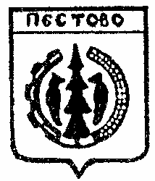

Российская Федерация
Новгородская область
Пестовский район

АДМИНИСТРАЦИЯ УСТЮЦКОГО СЕЛЬСКОГО ПОСЕЛЕНИЯ

ПОСТАНОВЛЕНИЕ

от | 25.06.2020 | № | 53
д. Устюцкое

Об аннулировании почтового адреса
и присвоение нового почтового адреса
земельному участку

В соответствии с Федеральным законом от 06 октября 2003 № 131-ФЗ «Об общих принципах организации местного самоуправления в Российской Федерации, с пунктом 7 Правил присвоения, изменения и аннулирования адресов» утвержденных постановления Правительства РФ от 19.11.2014 N 1221 (ред. от 12.08.2015)
ПОСТАНОВЛЯЮ:

1.Аннулировать почтовый адрес земельного участка с кадастровым номером 53:14:0300202:33, площадью 1500 кв.м., расположенного по адресу: Новгородская область, Пестовский район, Устюцкое сельское поселение, д. Барсаниха, ул. Молодежная, дом 69 в связи с присвоением нового почтового адреса.
2.Присвоить земельному участку с кадастровым номером 53:14:0300202:33, площадью 1500 кв.м. новый почтовый адрес:
Российская Федерация, Новгородская область, Пестовский муниципальный район, Устюцкое сельское поселение, д. Барсаниха, земельный участок 69.

Глава сельского поселения Д.А.Кудряшова

